EL PODER DE LA GENERALIZACIÓN. NÚMEROS MÓRFICOS

Vamos a ver en esta sesión varios ejemplos de una de las actividades más fructíferas de las matemáticas como es la generalización.

El origen: El número de oro
Formas y números aparecen unidos, de modo indisociable, en todos los estilos arquitectónicos con la pretensión de crear belleza. A lo largo de la Historia, ha sido la Geometría Euclídea quien ha marcado las líneas maestras en cualquier proyecto de edificación. El uso de esta geometría implica algo esencial: que los números se puedan “dibujar”, o construir con regla y compás para que pueda ser la medida de un segmento o el cociente entre las medidas de dos de ellos en caso de hablar de proporción.

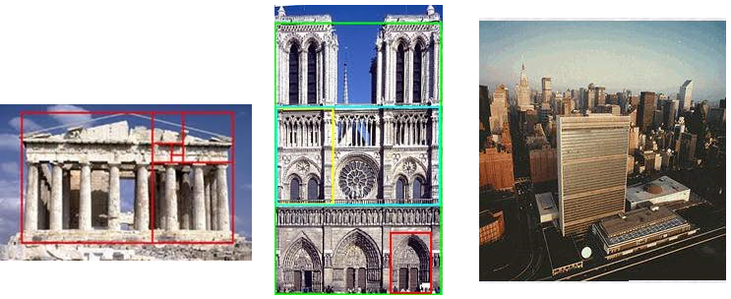

La proporción áurea está formulada ya en los Elementos de Euclides (s.III a.C.), en una construcción geométrica denominada División de un segmento en media y extrema razón. La idea es tan simple como perfecta: El todo se divide en dos partes tal que, la razón entre la parte menor y la mayor, es igual a la existente entre la mayor y el total, es decir, la suma de ambas. En un segmento de longitud unidad tenemos
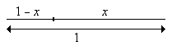
De la definición $\frac{x}{1}=\frac{1−x}{x}$, de donde $x^{2}+x−1=0$, ecuación de 2º grado de soluciones $\frac{−1±\sqrt{5}}{2}$, tomando la solución positiva la razón de la proporción es:$x=\frac{1+\sqrt{5}}{2}=φ$= nº áureo (número irracional de valor aproximado ≈1.61803398874989…)

En los textos de matemáticas que trataban el tema, el símbolo habitual para representar el número áureo fue τ del griego τομή que significa ‘corte o sección’. Sin embargo, la moderna denominación $φ$ (mayúscula) o φ (minúscula), la efectuó en 1900 el matemático Mark Barr en honor a Fidias ya que ésta era la primera letra de su nombre escrito en griego (Φειδίας). Este honor se le concedió a Fidias por el máximo valor estético atribuido a sus esculturas, propiedad que ya por entonces se le atribuía también al número áureo
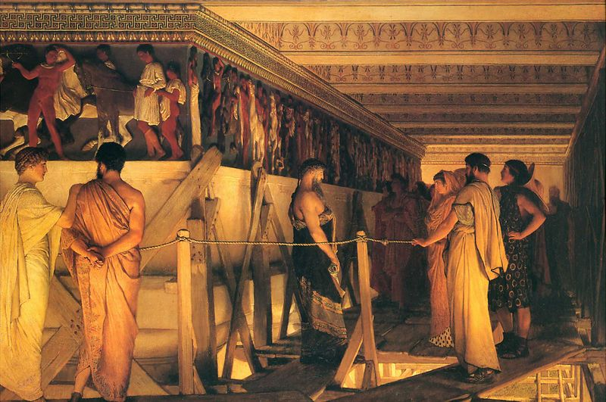Fidias mostrando el friso del Partenón a sus amigos (1868) Representación artística de Fidias hecha por el pintor neerlandés Sir Lawrence Alma-Tadema.

La figura plana que mejor representa la idea de proporción en el plano es el rectángulo. El rectángulo áureo es aquel que tiene la medida de sus lados en esa proporción.

Una forma de construir el rectángulo áureo es partir de un cuadrado ABCD, por el punto medio M de uno de sus lados, se traza el segmento que lo une con uno de los vértices del lado opuesto, D, que se abate circularmente sobre la prolongación del lado AB obteniéndose así el lado mayor del rectángulo siendo el menor el lado del cuadrado (figura 1)

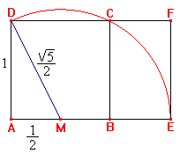
figura 1

EJERCICIO 1: Comprobar que los rectángulos y son semejantes

¿Qué números son construibles con regla y compás? La respuesta la da el teorema de Wantzell (demostrado en 1837) que afirma que un número real es construible si y sólo si es algebraico (son los que son raíces o soluciones de alguna ecuación polinómica) sobre Q (números racionales) y el polinomio de grado mínimo, con coeficiente del término de mayor grado, 1, que tiene al número como raíz, tiene como grado una potencia de 2. (Recordamos que el número $φ$ es raíz del polinomio $1x^{2}+x−1$, por lo tanto es construible con regla y compás)
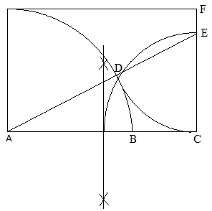
EJERCICIO 2: Una propiedad importante de los rectángulos áureos es que cuando se colocan dos iguales, como se indica en la figura 2, la diagonal AC pasa por el vértice B. Demostrar que esto es así
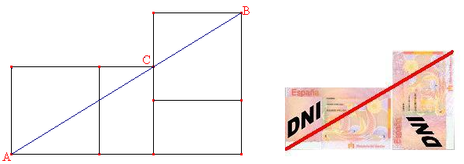
figura 2
EJERCICIO 3: Demostrar que $φ$ representa la razón entre la diagonal y el lado de un pentágono regular.

EJERCICIO 4: Demuestra los siguientes resultados relativos al número de oro:
a) $φ−1=\frac{1}{φ}$; b) $\frac{1}{φ}+\frac{1}{φ^{2}}=1$; c) $φ+φ^{2}=φ \text{.} φ^{2}$; d)$φ^{3}=\frac{φ+1}{φ−1}$
e) $φ^{3}=1+2φ$; $φ^{4}=2+3φ$; $φ^{5}=3+5φ$; $φ^{6}=5+8φ$; $φ^{7}=8+\text{13}φ$; $φ^{8}=\text{13}+\text{21}φ$,..

EJERCICIO 5: Las medidas de los lados de un triángulo rectángulo están en progresión geométrica. Hallar el valor de la razón de la progresión y las tangentes de los dos ángulos agudos.

Se llama triángulo áureo mayor a un triángulo isósceles cuyos ángulos iguales midan 36º y el ángulo desigual 108º, por ejemplo el ABC (de lados 1, 1 y ϕ). Un triángulo isósceles de ángulos 36º, 72º, 72º se llama áureo menor, por ejemplo el BCD (de lados 1, 1 y $\frac{1}{φ}=φ−1$)

EJERCICIO 6: (Olimpiada Matemática. Fase Nacional. Tarragona 1996)
La figura 3 se compone de seis pentágonos regulares de lado 1m. Se dobla por las líneas de puntos hasta que coincidan las aristas no punteadas que confluyen en cada vértice.
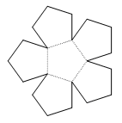
figura 3
¿Qué volumen de agua cabe en el recipiente formado?

Sucesiones de Fibonacci
Leonardo de Pisa (1170 – 1250), más conocido por Fibonacci, cuyas aportaciones a la matemática fueron de gran importancia, es conocido sobre todo a causa de un matemático francés, Edouard Lucas (1842 – 1891), interesado por la teoría de números. Lucas efectuó un profundo estudio de las llamadas sucesiones generalizadas de Fibonacci, que comienzan por dos enteros positivos cualesquiera y a partir de ahí, cada número de la sucesión es suma de los dos precedentes.$F_{n+1}=F_{n}+F_{n−1}$, Lucas dio el nombre de sucesión de Fibonacci a la más sencilla de estas sucesiones $F_{1}=F_{2}=1$, a saber: 1, 1, 2, 3, 5, 8, 13, 21... (otra también sencilla $F_{1}=1;F_{2}=3$: 1, 3, 4, 7, 11, 18..., es conocida por sucesión de Lucas $L_{n}$).

Del ejercicio 4 e) se puede intuir y es fácil demostrar que la sucesión: 1, ϕ,$φ^{2}$, $φ^{3}$,$φ^{4}$, es una progresión geométrica en la que cada término, a partir del tercero, es igual a la suma de los dos anteriores, es decir, que es una sucesión de Fibonacci (Si nos fijamos bien $φ^{n}=F_{n}φ+F_{n−1}$, no sólo las potencias de $φ$, sino cualquier polinomio de cualquier grado $P(φ)$se puede expresar en la forma $aφ+b$, con a y b enteros) y también se puede demostrar que las razones de términos consecutivos de la sucesión de Fibonacci: $\frac{1}{1},\frac{2}{1},\frac{3}{2},\frac{5}{3},\frac{8}{5},\frac{\text{13}}{8},\frac{\text{21}}{\text{13}},\frac{\text{34}}{\text{21}},\frac{\text{55}}{\text{34}},\frac{\text{89}}{\text{55}},\frac{\text{144}}{\text{89}},\frac{\text{233}}{\text{144}},\text{.}\text{.}\text{.}$ que escritos en forma decimal resultan: 1, 2, 1.5, 1.6666.., 1.625, 1.61538…., 1.619047…., 1.61764…..,1.6181818…., 1.617977.., 1.6180555….., estos cocientes tienden a estabilizarse (converger) hacia el número real ϕ (se dice que el límite es $φ$). El límite de las razones de términos consecutivos de la sucesión de Lucas también converge a $φ$: $\frac{3}{1}=1;$$\frac{4}{3}=1\text{.}3;$$\frac{7}{4}=1\text{.}\text{75};$$\frac{\text{11}}{7}=1\text{.}\text{5714};$$\frac{\text{18}}{\text{11}}=1\text{.}\text{6363};$$\frac{\text{29}}{\text{18}}=1\text{.}61;$$\frac{\text{47}}{\text{29}}=1\text{.}\text{6206};$$\frac{\text{76}}{\text{47}}=1\text{.}\text{6170};$$\frac{\text{123}}{\text{76}}=1\text{.}\text{6184};$...
La íntima relación existente entre la sucesión de Fibonacci y la razón áurea queda de manifiesto en la siguiente fórmula explícita para el n-ésimo término de Fibonacci:$F_{n}=\frac{1}{\sqrt{5}}\left[{\left(\frac{1+\sqrt{5}}{2}\right)}^{n}−{\left(\frac{1−\sqrt{5}}{2}\right)}^{n}\right]$; mientras que el n-ésimo término de la sucesión de Lucas es $L_{n}={\left(\frac{1+\sqrt{5}}{2}\right)}^{n}+{\left(\frac{1−\sqrt{5}}{2}\right)}^{n}$
Espirales
La sucesión de Fibonacci se puede “visualizar” mediante una sucesión de cuadrados que crecen en espiral (ver figura 4). El cuadrado inicial (en gris) tiene de lado 1, al igual que su vecino de la izquierda. Sobre estos dos primeros cuadrados se superpone un cuadrado de lado 2, seguidos a su vez por cuadrados de lados 3, 5, 8, 13, 21, y así sucesivamente (siguiendo el orden de colocación: izquierda, arriba, derecha, abajo, izquierda,...), se van obteniendo rectángulos que se van aproximando cada vez mejor a un rectángulo áureo. Si en el interior de cada cuadrado se traza un cuadrante de circunferencia, estos arcos quedan conectados y forman una elegante espiral. Dicha espiral constituye una buena aproximación de la llamada espiral logarítmica, que es frecuente encontrar en la naturaleza.
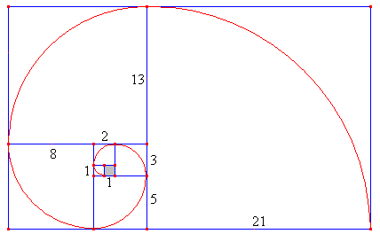
figura 4

Otra espiral asociada al número áureo es la de Durero. En la siguiente figura (figura 5) al rectángulo áureo ABCD se le quita el mayor cuadrado posible ABFE el rectángulo sobrante EFCD también es áureo, repetimos la operación y a éste rectángulo le quitamos el mayor cuadrado posible EHGD el rectángulo restante HFCG es áureo y así sucesivamente
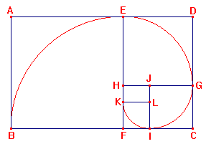
figura 5
Uniendo vértices de los cuadrados auxiliares con arcos de circunferencia, se forma la curva llama “Espiral de Durero”, ya que la descubrió y utilizó ese pintor italiano (1471-1528).
Se puede dibujar una espiral áurea a partir de los triángulos mayores que salen de las diagonales de un pentágono
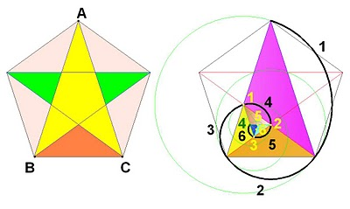
La generalización de los números (la sucesión) de Fibonacci son los números de Tribonacci donde cada uno es la suma de los tres que le preceden. Los números de «Tribonacci» (1, 1, 2, 4, 7, 13, 24, 44, 81, ...) fueron así bautizados por el joven y brillante matemático Mark Feinberg, quien publicó un artículo sobre ellos en The Fibonacci Quarterly, (octubre de 1963), cuando sólo contaba 14 años. Su carrera en la Universidad de Pennsylvania quedó cercenada en 1967, en su segundo año de universidad, al morir en un accidente de motocicleta. En su artículo sobre números de Tribonacci, Feinberg puso de relieve que al ir avanzando en la sucesión, la razón entre términos adyacentes converge hacia 0,5436890126.... y más exactamente, hacia la raíz real de la ecuación $x^{3}+x^{2}+x−1=0$. Se puede avanzar en la generalización y considerar sucesiones donde cada término sea suma de los cuatro (números de Tetranacci), cinco, seis, etc., números que lo anteceden. En todas estas sucesiones, la razón de cada término al siguiente tiene un límite; al ir aumentando el número de términos a sumar, la razón límite disminuye, tendiendo a su vez hacia 0,5. Tal generalización había sido publicada en 1913 por Mark Barr.
A su vez las sucesiones de Fibonacci se pueden generalizar si en vez de definir que cada término sea la suma de los dos anteriores, se define como que cada término sea una combinación lineal de los dos anteriores, así las sucesiones de Fibonacci generalizadas $G_{n+2}={\text{pG}}_{n+1}+{\text{qG}}_{n}$ siendo las sucesiones de Fibonacci un caso particular para p = q = 1

Números metálicos
La familia de los números metálicos es un conjunto infinito de números irracionales cuadráticos positivos, descubierta por la matemática argentina Vera G. de Spinadel (1929 –) en 1994. Son las soluciones positivas de las ecuaciones cuadráticas del tipo $x^{2}−\text{px}−q=0$, donde tanto p como q son números naturales (por lo tanto son números construibles). A sus soluciones positivas $\frac{p+\sqrt{p^{2}+4q}}{2}$se les conoce por los números metálicos denotados por $σ_{p}^{q}$ Estas ecuaciones $x^{2}−\text{px}−q=0$ van asociadas a las sucesiones de Fibonacci generalizadas $G_{n}$

Comenzaremos un estudio más detallado con los casos particulares que se obtienen al ir variando sólo uno de los dos parámetros p; q
Consideremos pues en primer lugar el grupo de ecuaciones: $x^{2}−\text{px}−1=0$
● Si p = 1 tenemos la ecuación $x^{2}−x−1=0$, de solución positiva $\frac{1+\sqrt{5}}{2}$, es decir obtenemos el número de oro $φ$
● Si p = 2 tenemos la ecuación $x^{2}−2x−1=0$, de solución positiva $1+\sqrt{2}$, obtenemos el número llamado de plata y designado por θ
● Si p = 3 tenemos la ecuación $x^{2}−3x−1=0$, de solución positiva $\frac{3+\sqrt{\text{13}}}{2}$, obtenemos el número que se conoce como de Bronce y se denota por $σ_{\text{Br}}$
● Para y , obtenemos el número metálico $σ_{4}^{1}=2+\sqrt{5}$
Este proceso puede seguir indefinidamente y obtendríamos los números metálicos $σ_{p}^{1}$.

Análogamente si consideramos p fijo e igual a 1 y q variando, tenemos el siguiente grupo de ecuaciones: $x^{2}−x−q=0$
● Si q = 1 tenemos la ecuación ya conocida$x^{2}−x−1=0$, de solución positiva $\frac{1+\sqrt{5}}{2}$, es decir, tenemos el número de oro ϕ
● Si q = 2 tenemos la ecuación $x^{2}−x−2=0$, de solución positiva 2 que se conoce como número de cobre $σ_{\text{Cu}}$
● Si q = 3 tenemos la ecuación $x^{2}−x−3=0$, de solución positiva $\frac{1+\sqrt{\text{13}}}{2}$que se conoce como número de níquel $σ_{\text{Ni}}$
Y así iríamos obteniendo los números metálicos $σ_{1}^{q}$

Se puede ver sin dificultad que los siguientes números metálicos tienen el valor numérico:
$σ_{5}^{1}=\frac{5+\sqrt{\text{29}}}{2}$; $σ_{6}^{1}=3+\sqrt{\text{10}}$; $σ_{7}^{1}=\frac{7+\sqrt{\text{53}}}{2}$; $σ_{8}^{1}=4+\sqrt{\text{17}}$; $σ_{9}^{1}=\frac{9+\sqrt{\text{85}}}{2}$;…

$σ_{1}^{4}=\frac{1+\sqrt{\text{17}}}{2}$; $σ_{1}^{5}=\frac{1+\sqrt{\text{21}}}{2}$; $σ_{1}^{6}=3$; $σ_{1}^{7}=\frac{1+\sqrt{\text{29}}}{2}$; $σ_{1}^{8}=\frac{1+\sqrt{\text{33}}}{2}$; $σ_{1}^{9}=\frac{1+\sqrt{\text{37}}}{2}$
EJERCICIO 7: Aprovechando que $σ_{1}^{6}=3$, se nos puede ocurrir preguntarnos: ¿Qué relación debe existir entre p y q para que el número metálico $σ_{p}^{q}$ sea un número entero?

De los restantes números metálicos el más conocido es el de platino $σ_{2}^{2}=1+\sqrt{3}$.

Entre los numerosos problemas físicos, químicos, biológicos y ecológicos en que aparecen los integrantes de la familia de números metálicos, uno de los más notables es el de la estructura de un cuasi-cristal. Las más simétricas, regulares y periódicas de todas las entidades reales, son los cristales, en el extremo opuesto están las sustancias desordenadas o amorfas, como los vidrios. ¿Cómo distinguimos un cristal de un vidrio? La respuesta es simple: un cristal físico real puede modelizarse colocando un átomo o una molécula en el vértice de un reticulado triangular, cuadrangular o hexagonal regular que poseen simetría de orden 3, 4 y 6, respectivamente. Por tanto, su estructura cristalina es periódica, es decir, se puede construir mediante la repetición de una celda unidad.
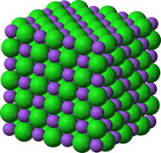

Estructura de un cristal de cloruro de sodio. Las esferas púrpuras son cationes de sodio, y las esferas verdes son aniones de cloruro

De este modo, el problema de la estructura de la materia se reduce a uno de geometría. Este era el esquema hasta que en 1984, el físico Schechtman registrando esquemas de difracción de electrones en una aleación de Aluminio y Manganeso rápidamente enfriada, encontró al cortar con planos en determinados ángulos, simetrías pentagonales de orden 5, totalmente imposibles en un cristal. A estas configuraciones, que poseen una estructura espacial cuasi-periódica, se las denominó cuasi-cristales. Lo realmente interesante es que las proyecciones se efectuaban tomando un plano que formaba un ángulo con la horizontal igual al número de oro$φ$.

Los cuasi-cristales son, en realidad, un nuevo estado sólido de la materia. Matemáticamente hablando, los cuasi-cristales caen en un terreno intermedio entre el orden y el desorden. Los cuasi-cristales son estructuras relativamente comunes en aleaciones con metales como el cobalto, hierro y níquel. A diferencia de sus elementos constituyentes, son malos conductores de la electricidad. No presentan acusadas propiedades magnéticas y son más elásticos que los metales ordinarios a altas temperaturas. Son extremadamente duros y resisten bien la deformación, por lo que se pueden utilizar como recubrimientos protectores antiadherentes.

A partir de este descubrimiento, fueron apareciendo otros cuasi-cristales con otras simetrías prohibidas. Por ejemplo, el Número de Plata $σ_{\text{Ag}}$, genera un cuasi-cristal con la simetría prohibida de orden 8 mientras que el número $σ_{4}^{1}$ aparece en otra simetría también prohibida, de orden 12

El número de plástico
El estudio de la belleza de las formas geométricas fue abordado en la antigüedad por los griegos y relacionado con el concepto de proporción; pues bies ya entonces consideraron que el rectángulo áureo era el más armonioso en el plano. También se plantearon extender este concepto al espacio de tres dimensiones. Consideraban armoniosos los paralelepípedos rectos de dimensiones: 1x1x$φ$; 1x$φ$x$φ$; 1x$φ$x$φ$²; 1x$φ$²x$φ$³ pero ninguno de ellos cumplía las propiedades geométricas que caracterizan el rectángulo áureo. Tuvieron que pasar muchos siglos hasta que dicha generalización, el número de plástico, fuese descubierto.
El número de plástico ψ es un término acuñado por el arquitecto y monje Benedictino Hans Dom van der Laan (1904 – 1991) y que lo utilizó como base para sus construcciones arquitectónicas (parece ser que el estudiante francés de arquitectura Gérard Cordonnier, también descubre simultáneamente este número al que bautizó como número radiante). Dom Hans van der Laan), estudió arquitectura en Delft (Holanda). En 1927 se hizo monje benedictino en la abadía de Oosterhout, donde proyectó en 1938, una ampliación de dicha abadía. Sus estudios sobre proporciones en las iglesias del Románico le llevan a encontrar en muchas de ellas una relación con la sucesión de Padovan y desarrolla un sistema de proporciones que tienen como base el número de plástico y que aplicará en sus construcciones. En la construcción de la iglesia de la abadía de Saint Benedictusberg (acabada en 1968) en la ciudad de Vaals (Holanda) van der Laan pone en práctica todos sus estudios sobre la utilización del número de plástico en la arquitectura. En esta iglesia, empleó las proporciones del número plástico como guía para crear el espacio que andaba buscando y “construir un orden artificial, lógico semejante al orden natural, compatible con él, más aún, que lo refuerce y complete”.
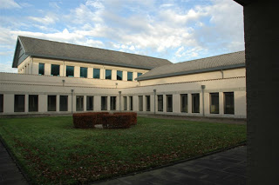
figura 6
Realizó pocas obras y casi todas religiosas (tres conventos, un monasterio, una capilla y una casa privada) En 1977 publicó su único trabajo en vida, El espacio arquitectónico, donde expone sus teorías sobre arquitectura. “El arquitecto, nadie lo negará, es un hombre continuamente ocupado de medidas y números” escribía van der Laan y la primera medida vendría dada por la mente que busca ese número inicial, un número que sea capaz de suscitar belleza, orden, armonía. Capaz de reflejar exactamente lo que buscamos en cada momento. Un “número propiamente arquitectónico”: El número plástico, que nos indica la proporción geométrica ideal en la que se debe fundamentar todos los objetos espaciales. Van der Laaan no sólo propone que este número sea una norma para determinar las medidas para que un edificio pueda ser armónico, sino que sirva de base para proponer nuevos estudios sobre las leyes de la arquitectura.
Afirma que sólo dándole prioridad al “número arquitectónico” y reflexionando sobre él, se podrá resolver de forma correcta el problema de la forma y el espacio en la arquitectura contemporánea. Este número sería el número de plástico.
Su máxima en la construcción fue procurar “Que la armonía entre la pared que separa y el espacio separado dependen de proporciones mutuas, que hablan a la inteligencia mediante el lenguaje objetivo del número de plástico”.
El número de plástico es la única solución real de la ecuación:$x^{3}=x+1$ ($ψ≃1'\text{324718}\text{.}\text{.})$, por lo tanto no es un número construible.

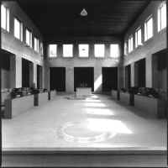 | 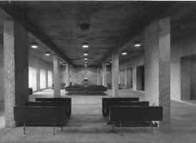

figura 7

El número de plástico ψ cumple la propiedad geométrica en el espacio relativa a la diagonal al superponer dos cajas plásticas, análoga a la del número de oro con dos rectángulos áureos (figura 11), como no es difícil de demostrar, eligiendo un sistema de coordenadas espaciales con origen el vértice inferior izquierdo de la diagonal.
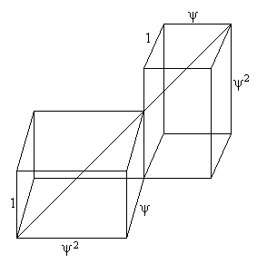
figura 11

En realidad todas las cajas con medidas del tipo $a={cψ}^{2}$,$b=cψ$ y c arbitrario (notar que $b=\sqrt{\text{ac}}$), siendo $ψ$ el número de plástico, cumplen esa propiedad.

Vamos a intentar visualizar ahora con una aproximadamente espiral logarítmica el número de plástico (ver figuras 12.1 y 12.2). Se parte de tres triángulos equiláteros de lado 1 y se van añadiendo sucesivos triángulos en el sentido de las agujas del reloj primero 2 triángulos de lado 2, y los siguientes triángulos de lados 3, 4 , 5, 7, 9, 12, 16, 21, etc.

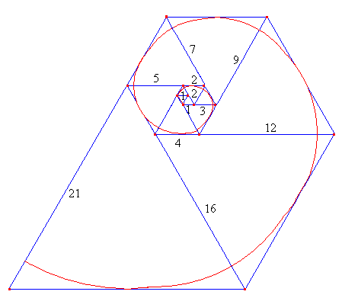
figura 12.1
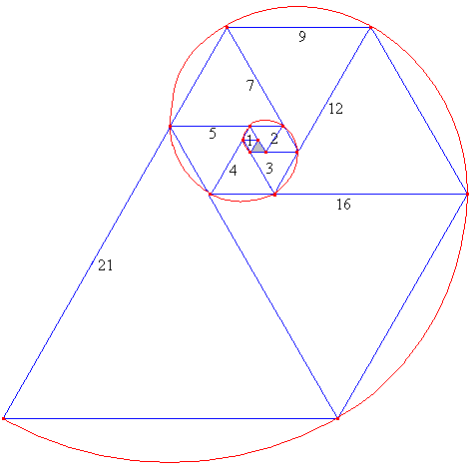
figura 12.2

La sucesión de los lados de los triángulos: 1, 1, 1, 2, 2, 3, 4, 5, 7, 9, 16, 21,… es conocida como sucesión de Padovan en honor al arquitecto inglés Richard Padovan (1935 – ). Verifica$P_{n+1}=P_{n−1}+P_{n−2}$;$P_{1}=P_{2}=P_{3}=1$. (O también$P_{n+1}=P_{n}+P_{n−4}$, porque triángulos adyacentes sobre el mismo lado han de quedar adosados). Pues bien el número de plástico $ψ$ es el límite de las razones de términos consecutivos de esa sucesión. $\frac{1}{1}=1,$ $\frac{1}{1}=1,$ $\frac{2}{1}=2,$ $\frac{2}{2}=1,$ $\frac{3}{2}=1\text{.}5,$ $\frac{4}{3}=1\text{.}3,$ $\frac{5}{4}=1\text{.}\text{25},$ $\frac{7}{5}=1\text{.}4,$ $\frac{9}{7}=1\text{.}\text{285}\text{.}\text{.},$ $\frac{\text{12}}{9}=\frac{\text{16}}{\text{12}}=1\text{.}3,$,$\frac{\text{21}}{\text{16}}=1\text{.}\text{3125},$ La sucesión de Padovan crece más lentamente que la de Fibonacci, porque $ψ<φ$. Edouard Lucas también estudio estas sucesiones y encontró partiendo de valores iniciales diferentes $P_{0}=3,P_{1}=0,P_{2}=2$, 3, 2, 5, 5, 7, 10, 12, 17, 22, 29, 39, 51, 68, 90, 119, 209… una sucesión conocida como sucesión de Perrín que además de que los cocientes de términos sucesivos tienden a $ψ$, cumple la propiedad de que siempre que n sea primo entonces $P_{n}$ es divisible entre n. (por ejemplo $\frac{P_{1}}{1}=1;$$\frac{P_{2}}{2}=1;$$\frac{P_{3}}{3}=1;$$\frac{P_{5}}{5}=1;$$\frac{P_{7}}{7}=1;$$\frac{P_{\text{11}}}{\text{11}}=2;$$\frac{P_{\text{13}}}{\text{13}}=3;$$\frac{P_{\text{17}}}{\text{17}}=7;$$\frac{P_{\text{19}}}{\text{19}}=\text{11}$,…La proposición recíproca (si n divide a $P_{n}$entonces es primo) no se ha podido demostrar que sea cierta, de hecho es falsa. Se han encontrado contraejemplos, Adams y Shanks descubrieron el primero en 1982 fue el 271441= 521², número compuesto, que divide a $P_{\text{271441}}$. Los números que cumplen esto reciben el nombre de pseudoprimos de Perrin. (La conjetura tendría grandes aplicaciones en criptografía para generar claves secretas). El campo de los números primos es muy traicionero, por ejemplo la fórmula $f(n)=n^{2}−n+\text{41}$da por resultado número primo para los primeros 40 números naturales, pero para n = 41, f(41) = 41².
Otro camino para “visualizar” los números de Padovan es utilizar la misma técnica de disposición en espiral de los cuadrados de la sucesión de Fibonacci, (Ian Stewart en Scientific American en Junio 1996) pero ahora con “cajas” que son paralelepípedos rectos de caras rectangulares. Se genera un tipo de espiral tridimensional con estas cajas. Se empieza con un cubo de arista 1 y se coloca otro adyacente a la derecha, resultando una caja 1x1x2, en la cara 1x2 se añade por delante, otra caja 1x1x2 para formar una caja 1x2x2. En la cara 2x2 se añade un cubo de arista 2 por debajo, para formar una caja 2x2x3. A la cara 2x3 se le añade una caja 2x2x3 por la izquierda, para generar una caja 2x3x4 y así sucesivamente añadiendo cajas en las posiciones: a la derecha, por delante, por abajo, a la izquierda, por detras, por arriba… En cada etapa la nueva caja formada tendrá de medidas tres números consecutivos de la serie de Padovan. Curiosamente si en las caras cuadradas de las cajas que se van añadiendo se conectan sus diagonales por líneas rectas el resultado es una espiral que está en un plano.
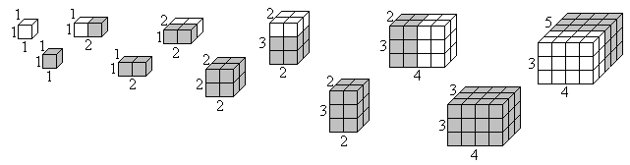
Cubo inicial | Se añade | Cubo final
1x1x1 | 1x1x1 por la derecha | 1x1x2
1x1x2 | 1x1x2 por delante | 1x2x2
1x2x2 | 2x2x2 por abajo | 2x2x3
2x2x3 | 2x2x3 por la izquierda | 2x3x4
2x3x4 | 3x3x4 por detras | 3x4x5
3x4x5 | 4x4x5 por arriba | 4x5x7
4x5x7 | 5x5x7 por la derecha | 5x7x9

Los cubos resultantes tienen dimensiones sucesivas ternas de Padovan

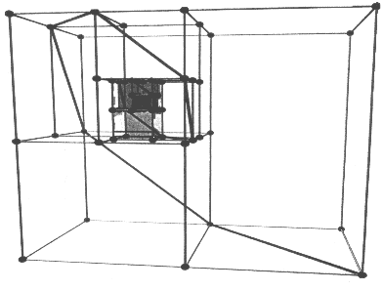

Otra analogía con el número de oro que según vimos en los ejercicios cumplía $φ+1=φ^{2}$; $φ−1=φ^{−1}$, también el número de plástico verifica un par de ecuaciones parecidas:$ψ+1=ψ^{3}$; $ψ−1=ψ^{−4}$

Se pueden generalizar las sucesiones de Padovan, si en vez de exigir que cada término sea la suma de los dos anteriores al que le precede $P_{n+1}=P_{n−1}+P_{n−2}$, sea la suma $P_{n}=P_{n−k}+P_{n−k−1}$ , n > k + 1, con $P_{1}=P_{2}=P_{3}=\text{.}\text{.}\text{.}=P_{k}=1$ (sucesiones de k−Padovan). También se ha visto que el número de plástico es la raíz real de la ecuación $x^{3}−x−1=0$, pues bien, a los números reales que verifiquen la ecuación$x^{3}−\text{kx}−1=0$, con k número entero se les llama números de k − Adela asociados a la ecuación de recurrencia $M_{n}={\text{kM}}_{n−2}+M_{n−3}$ con $M_{1}=M_{2}=1;M_{3}=k$(sucesión de Mariló), pero así como el número de oro tiene una amplia gama de propiedades geométricas y aritméticas, que han sido estudiadas exhaustivamente, algunas de estas propiedades se pierden al aumentar la dimensión en que se trabaja, aunque los números de k-plástico y de k-Adela conservan algunas de las propiedades que tienen el número de oro y el de plástico de momento no se han encontrado nuevas aplicaciones.

EJERCICIO 8: Demostrar que $ψ−1=ψ^{−4}$
[AYUDA: $x^{5}−x^{4}−1=(x^{3}−x−1)(x^{2}−x+1)$]
EJERCICIO 9: Demostrar que $ψ^{2}=1+\frac{1}{ψ}$

Números mórficos
Estas ecuaciones nos podrían llevar a pensar en sistemas de ecuaciones del tipo
$\begin{aligned}\left\{x+1=x^{r} | \right.\end{aligned}$, para valores naturales de r y s y definir a sus soluciones como unos números especialmente armoniosos (números mórficos). Se demostró en el año 2001 que sólo los números áureo y de plástico son mórficos.
SOLUCIONES A LOS EJERCICIOS
1. Basta comprobar que $\frac{\frac{1}{2}+\frac{\sqrt{5}}{2}}{1}=\frac{1}{\frac{\sqrt{5}}{2}−\frac{1}{2}}$, o lo que es lo mismo$\left(\frac{1}{2}+\frac{\sqrt{5}}{2}\right)\text{.}\left(\frac{\sqrt{5}}{2}−\frac{1}{2}\right)=1$, por las identidades notables se verifica que el primer miembro es ${\left(\frac{\sqrt{5}}{2}\right)}^{2}−{\left(\frac{1}{2}\right)}^{2}=\frac{5}{4}−\frac{1}{4}=1$
2. Gráficamente tenemos
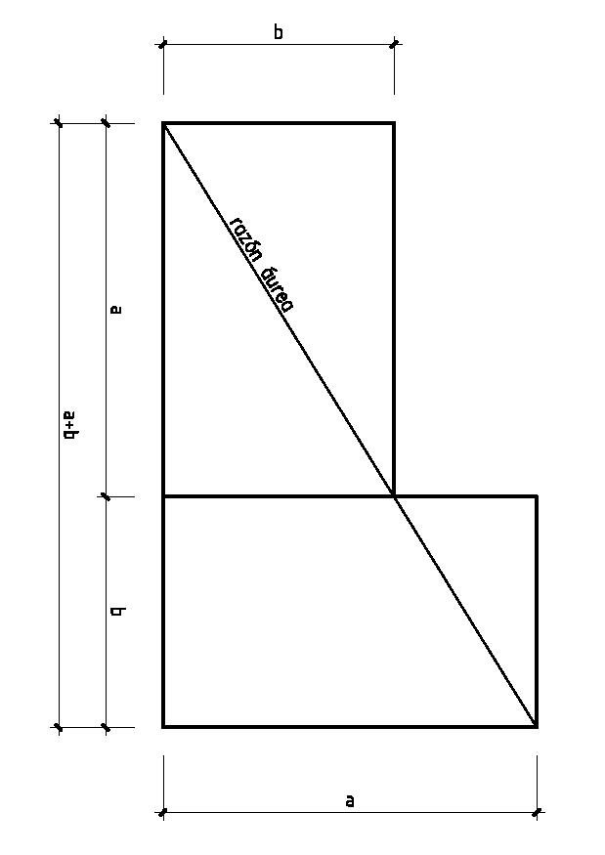

También se puede comprobar utilizando geometría analítica. Si trazamos un sistema de ejes cartesianos con origen en A(0 , 0) las coordenadas de B y C son respectivamente B$\left(\frac{3+\sqrt{5}}{2},\frac{1+\sqrt{5}}{2}\right)$; C$\left(\frac{1+\sqrt{5}}{2},1\right)$. La función lineal que pasa por A y C es $y=\frac{\sqrt{5}−1}{2}x$que también pasa por B (basta con sustituir sus coordenadas).
3. Observando la figura se ve que los triángulos ABE y PCD son semejantes
.
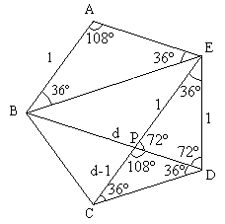
figura 9

Por lo tanto tenemos:$\frac{1}{d−1}=\frac{d}{1}⇔d^{2}−d−1=0⇒d=\frac{1+\sqrt{5}}{2}=φ$
4. a) $φ−1=\frac{1}{φ}=\frac{\sqrt{5}−1}{2}$; b) $\frac{1}{φ}+\frac{1}{φ^{2}}=\frac{1}{φ}+\frac{1}{φ+1}=\frac{2φ+1}{φ\left(φ+1\right)}=\frac{2φ+1}{φ^{2}+φ}=\frac{2φ+1}{2φ+1}=1$;
c) $φ+φ^{2}=φ \text{.} φ^{2}=2φ+1$; d) $φ^{3}=\frac{φ+1}{φ−1}=2+\sqrt{5}$; e) Vista en c); Para las demás basta ir multiplicando por $φ$ la primera e ir sustituyendo $φ^{2}$por $φ+1$

5.
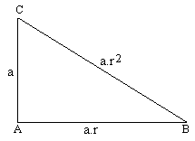
Al ser el triángulo rectángulo, aplicando el teorema de Pitágoras, podemos poner que: $(a\text{.}r^{2})^{2}=a^{2}+(a\text{.}r)^{2}$ de donde $r=\sqrt{\frac{1+\sqrt{5}}{2}}$
Por tanto las tangentes pedidas son: $\text{tgB}=\sqrt{\frac{\sqrt{5}−1}{2}}$; $\text{tgC}=\sqrt{\frac{\sqrt{5}+1}{2}}$
6. La figura formada por el agua es un tronco de pirámide pentagonal invertido cuya base menor es el pentágono dado y cuya base mayor es otro pentágono regular que tiene por lado la diagonal del anterior paralela a la arista de la base como se muestra en la figura inferior derecha.
Recordamos primero algunas relaciones para un pentágono regular de lado 1. (EJERCICIO 2)
Llamemos d a la diagonal. Por semejanza de los triángulos ABE y PCD teníamos:
$$\frac{1}{d−1}=\frac{d}{1}⇔d^{2}−d−1=0⇒d=\frac{1+\sqrt{5}}{2}=φ \left(1\right)$$

$φ$ en nuestro caso es la relación de semejanza entre las bases del tronco de pirámide.
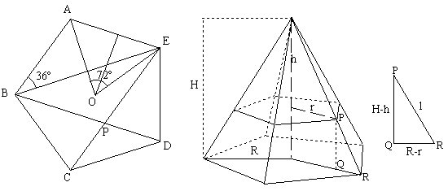

Además: $\text{cos}\text{36}º=\frac{d}{2}=\frac{φ}{2}=\frac{1+\sqrt{5}}{4}$ y para el radio r: $\text{sen}\text{36}º=\frac{1}{2r}⇔r=\frac{1}{2\text{sen}\text{36}º}=\frac{1}{\sqrt{4−φ^{2}}} \left(2\right)$.
Llamando V al volumen de la pirámide grande, v al de la pequeña, sabemos que
V = $φ^{3}$v ; y para el volumen del tronco de cono V_{t} queda:
$V_{t}=V−v=φ^{3}v−v=v(φ^{3}−1)=\frac{1}{3}\text{ah}(φ^{3}−1)$; siendo a el área del pentágono de lado 1. Sólo nos queda calcular a, h, sustituir y operar:
El área a la calculamos sumado 5 triángulos isósceles de lados iguales r, dos radios trazados a vértices consecutivos forman un ángulo de 72º
$a=\frac{5}{2}r^{2}\text{sen}\text{72}º=\frac{5}{2}r^{2}2\text{sen}\text{36}\text{ºcos}\text{36}º=\frac{5}{2}r\text{cos}\text{36}º=\frac{5}{4}rφ$ (hemos usado 2rsen36º = 1, de (2)).
Para calcular h, por la semejanza de los triángulos de la figura central, tenemos:

$$\frac{H}{R}=\frac{h}{r}=\frac{H−h}{R−r}⇒h=\frac{r\left(H−h\right)}{R−r}=\frac{r\sqrt{1−(R−r)^{2}}}{r(φ−1)}=\frac{\sqrt{1−r^{2}(φ−1)^{2}}}{φ−1}=\frac{\sqrt{1−\frac{(φ−1)^{2}}{4−φ^{2}}}}{φ−1}$$

Como $φ$ verifica la ecuación (1): $φ^{2}=φ+1$; tenemos para la expresión de h:

$$h=\frac{\sqrt{1−\frac{(φ−1)^{2}}{4−φ^{2}}}}{φ−1}=\frac{\sqrt{4−φ^{2}−φ^{2}+2φ−1}}{\left(φ−1\right)\sqrt{4−φ^{2}}}=\frac{\sqrt{3−2φ−2+2φ}}{\left(φ−1\right)\sqrt{4−φ^{2}}}=\frac{1}{\left(φ−1\right)\sqrt{4−φ^{2}}}$$

Sustituyendo las expresiones de a y h y poniendo $φ^{3}−1=(φ−1)(φ^{2}+φ+1)$; queda:

$$V_{t}=\frac{1}{3}\frac{5}{4}\frac{φ}{\sqrt{4−φ^{2}}}\frac{(φ^{3}−1)}{(φ−1)\sqrt{4−φ^{2}}}=\frac{5}{\text{12}}\frac{φ(φ^{2}+φ+1)}{4−φ^{2}}=\frac{5}{6}\frac{φ(φ+1)}{3−φ}=\frac{5}{6}\frac{2φ+1}{3−φ}$$

y sustituyendo el valor de $φ$ de (1), queda finalmente:

$$V_{t}=\frac{5}{3}\frac{2+\sqrt{5}}{5−\sqrt{5}}=\frac{\text{15}+7\sqrt{5}}{\text{12}}@{\text{2,554m}}^{3}$$
2*t)=2*

7. Si $\frac{p+\sqrt{p^{2}+4q}}{2}=x$; entonces $p+\sqrt{p^{2}+4q}=2x$; dejando sola la raíz en un lado, elevando al cuadrado y simplificando obtenemos: $\sqrt{p^{2}+4q}=2x−p$; $p^{2}+4q=4x^{2}+4\text{xp}+p^{2}$; $q=x^{2}+\text{xp}$ (Ejemplos: x = 2; p = 1; q = 3, $σ_{3}^{1}$; x = 3; p = 1; q = 6,$σ_{6}^{1}$ ; x = 3; p = 2; q = 3, $σ_{3}^{2}$; etc.)
7.4. $σ_{4}^{1}=φ^{3}=2+\sqrt{5}$
8. Con la ayuda de la descomposición del polinomio $x^{5}−x^{4}−1=(x^{3}−x−1)(x^{2}−x+1)$, y como $ψ$ es solución de $x^{3}−x−1=0$, entonces el primer polinomio se anula para $ψ$ y sacando factor común a $ψ^{4}$y despejando se obtiene el resultado.
9. Basta dividir por $ψ$ la igualdad $ψ^{3}=ψ+1$.

